河南工业大学实验报告
院、系 | 明德书院 |  | 年级专业 |  | 人工2201 |  | 姓名 | 韩云霄 | 学号 | 221188100103
课程名称 |  | Python web开发基础 |  |  |  |  |  |  | 成绩
指导教师 |  | 史卫亚 |  | 同组实验者 |  | 无 |  | 实验日期 | 2023-9-9

实 验 名 称 | Python web开发基础

- 实验代码
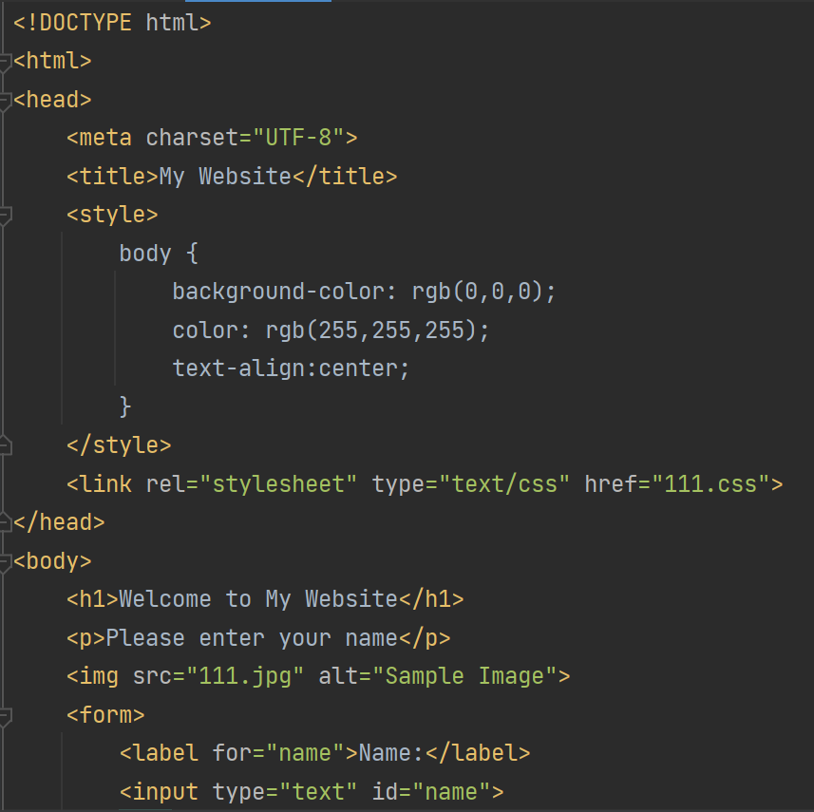
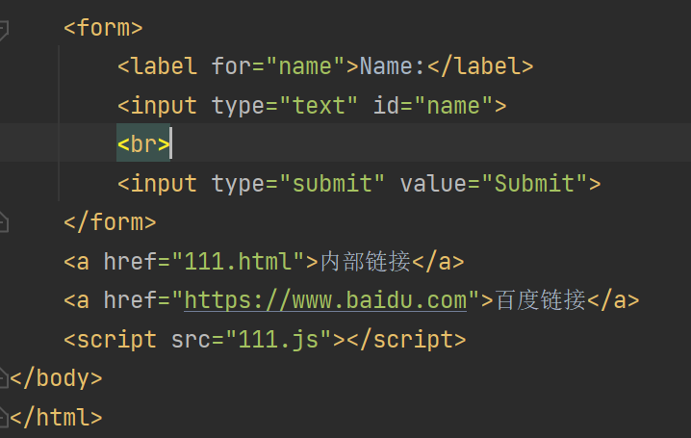
Css代码展示：
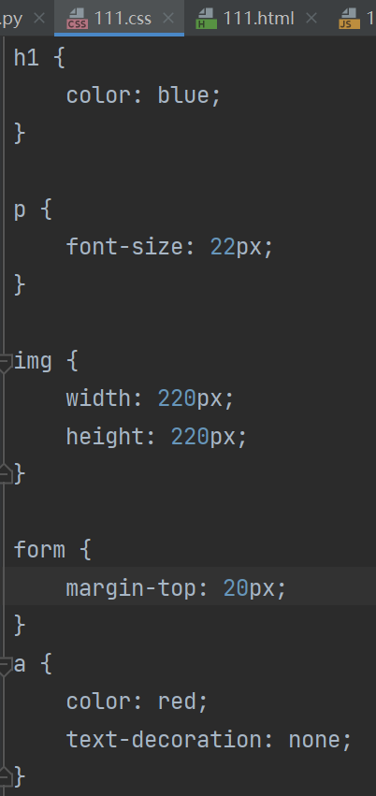
Js代码
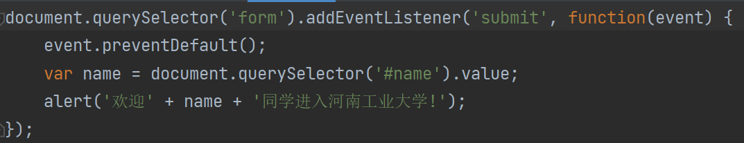
- 实验结果
